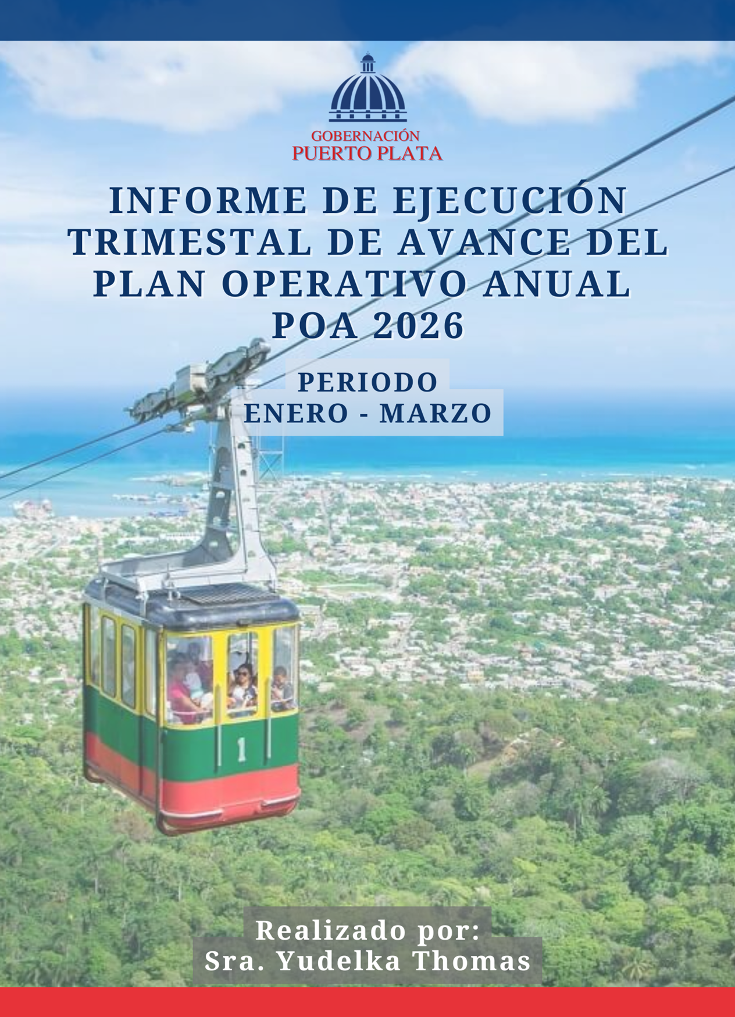
INDICE



INTRODUCCIÓN

En cumplimiento de los lineamientos establecidos en el Plan Operativo Anual (POA) y en apego a los principios de transparencia, eficiencia y rendición de cuentas, la Gobernación Provincial de Puerto Plata presenta el informe de ejecución correspondiente al primer trimestre del año 2026.
Este documento refleja el avance de los programas, proyectos y actividades desarrollados durante este período, evidenciando el nivel de cumplimiento de las metas trazadas, así como el uso responsable de los recursos asignados. Asimismo, permite identificar logros alcanzados, desafíos enfrentados y oportunidades de mejora que contribuirán al fortalecimiento de la gestión institucional.
La ejecución de este primer trimestre responde al compromiso de la Gobernación con el desarrollo integral de la provincia, priorizando acciones orientadas al bienestar social, la articulación interinstitucional y la atención oportuna a las necesidades de la ciudadanía.
Este informe constituye una herramienta clave para la toma de decisiones y la planificación estratégica de los próximos períodos, reafirmando nuestro deber de trabajar con responsabilidad, transparencia y vocación de servicio.
.

MARCO ESTRATÉGICO DE LA INSTITUCIÓN

MISIÓN
Velar por el cumplimiento de la constitución, las leyes y los reglamentos del poder ejecutivo, con el objetivo de mantener el orden público, impulsando un desarrollo sostenible por una sociedad equitativa y un ente gubernamental que administre y sirva de custodia de los recursos y servicios públicos.

VISIÓN
Mantener la transparencia, la eficiencia e innovación que promueva la equidad, el progreso económico y la participación ciudadana, incorporando todas las instituciones de la provincia, para ofrecer un eficiente servicio a la sociedad.

VALORES
Transparencia, logrando el uso adecuado de los recursos del Estado.
Responsabilidad, cumplir con nuestros deberes con puntualidad y eficacia.
Equidad, cuidando imparcialmente los intereses de todos los ciudadanos de manera justa.
Colaboración, trabajando conjuntamente con las demás instituciones para el bienestar provincial.
Eficiencia, dar respuesta a tiempo de los requerimientos e informaciones solicitadas.
Compromiso, gestionar las necesidades de la provincia, dándoles seguimiento para que sean realizadas.
Dichos principios son fundamentales y orientados a la toma de decisiones para el comportamiento ético en el ejercicio del buen funcionamiento de las instituciones.

EJE ESTRATÉGICO DEL PLAN OPERATIVO ANUAL

Eje 3: Construcción Comunitaria del Orden

Objetivo Estratégico: Contribuir al desarrollo de una cultura de convivencia responsable y de preservación de la vida y su dignidad, mediante la participación de las organizaciones sociales en el sistema local de seguridad ciudadana, la convivencia pacífica, la creación de mecanismos.
Este eje llamado “Construcción Comunitaria del Orden”, es designado por el Ministerio de Interior y Policía, el mismo adoptado en el Plan Anual Operativo (POA) de la Gobernación Provincial de Puerto Plata, consideramos que el mismo responde a una política pública que busca fortalecer la seguridad ciudadana desde un enfoque preventivo, participativo y focalizado en la convivencia social.
Asimismo, este enfoque reconoce el papel clave de las organizaciones sociales y comunitarias mediante su participación activa en espacios de diálogo los mismos encabezados por la gobernadora Claritza Rochtte Peralta de Senior donde se busca fortalecer la prevención de conflictos, la mediación, la promoción de la paz y la creación de acciones que contribuyan al orden público.
La implementación en el Plan Operativo Anual garantiza la ejecución de acciones coordinadas, con enfoque a nivel nacional, pero actuando a nivel provincial.

PRESENTACIÓN DE INFORME DE PROGRAMAS Y PROYECTOS DESARROLLADOS EN LA GOBERNACIÓN PROVINCIAL PUERTO PLATA.

MATERIALES FERRETEROS

RENGLÓN | MES | TOTAL DE DONACIÓN
MATERIALES FERRETEROS | ENERO | RD$237,194.60
MATERIALES FERRETEROS | FEBRERO | RD$235,825.01
MATERIALES FERRETEROS | MARZO | RD$332,640.15
 | TOTAL GENERAL | RD$805,659.76

ORDENES EN MEDICAMENTOS

RENGLÓN | MES | TOTAL DE DONACIÓN
ORDENES EN MEDICAMENTOS | ENERO | RD$59,389.06
ORDENES EN MEDICAMENTOS | FEBRERO | RD$24,039.75
ORDENES EN MEDICAMENTOS | MARZO | RD$51,734.89
 | TOTAL | RD$135,163.70

APORTES A ESTUDIOS MÉDICOS

RENGLÓN | MES | TOTAL DE DONACIÓN
APORTE A ESTUDIOS MEDICOS | ENERO | RD$18,930.00
APORTE A ESTUDIOS MEDICOS | FEBRERO | RD$30,000.00
APORTE A ESTUDIOS MEDICOS | MARZO | RD$30,000.00
 | TOTAL | RD$78,930.00

APORTES EN GASTOS FÚNEBRE

RENGLÓN | MES | TOTAL DE DONACIÓN
APORTES EN GASTO FÚNEBRES | ENERO | ---
APORTES EN GASTO FÚNEBRES | FEBRERO | RD$3,150.00
APORTES EN GASTO FÚNEBRES | MARZO | RD$6,300.00
 | TOTAL | RD$9,450.00

APORTES A IGLESIAS

RENGLÓN | MES | TOTAL DE DONACIÓN
APORTES A IGLESIAS | ENERO | RD$---
APORTES A IGLESIAS | FEBRERO | RD$11,577.97
APORTES A IGLESIAS | MARZO | ---
 | TOTAL | RD$11,577.97

APORTES EN PINTA DE SANGRE
RENGLÓN | MES | TOTAL DE DONACIÓN
APORTES EN  PINTAS DE  SANGRE | ENERO | RD$41,230.00
APORTES EN  PINTAS DE  SANGRE | FEBRERO | RD$17,670.00
APORTES EN PINTAS DE  SANGRE | MARZO | RD$29,450.00
 | TOTAL | RD$88,350.00

APORTES INTERINSTITUCIONALES
RENGLÓN | MES | TOTAL DE  DONACIÓN
APORTES INTERINSTITUCIONALES | ENERO | RD$10,000.00
APORTES INTERINSTITUCIONALES | FEBRERO | RD$45,000.00
APORTES INTERISTITUCIONALES | MARZO | RD$57,200.00
 | TOTAL | RD$112,200.00

DONACIONES EN ORDENES DE COMPRAS EN ALIMENTOS
RENGLÓN | MES | TOTAL DE  DONACIÓN
DONACIONES EN ORDENES DE COMPRAS DE ALIMENTOS | ENERO | RD$87,252.96
DONACIONES EN ORDENES DE COMPRAS DE ALIMENTOS | FEBRERO | RD$37,999.00
DONACIONES EN ORDENES DE COMPRAS DE ALIMENTOS | MARZO | RD$25,000.00
 | TOTAL | RD$150,251.96

APORTACIONES A EVENTOS
RENGLÓN | MES | TOTAL DE  DONACIÓN
APORTACIONES A EVENTOS | ENERO | RD$4,000.00
APORTACIONES A EVENTOS | FEBRERO | ----------
APORTACIONES A EVENTOS | MARZO | RD$51,525.20
 | TOTAL | RD$55,525.20

APORTES AL DEPORTE
RENGLÓN | MES | TOTAL DE  DONACIÓN
APORTES AL DEPORTE | ENERO | -----------
APORTES AL DEPORTE | FEBRERO | ------------
APORTES AL DEPORTE | MARZO | RD$24,561.54
 | TOTAL | RD$24,561.54

APORTES PARA EL TRANSPORTE
RENGLÓN | MES | TOTAL DE  DONACIÓN
APORTE PARA TRANSPORTE | ENERO | -----------
APORTE PARA TRANSPORTE | FEBRERO | RD$24,500.00
APORTE PARA TRANSPORTE | MARZO | RD$47,500.00
 | TOTAL | RD$72,000.00

APORTES OPERATIVO SEMANA SANTA
RENGLÓN | MES | TOTAL DE  DONACIÓN
APORTE OPERATIVO SEMANA SANTA | ENERO | ------------
APORTE OPERATIVO SEMANA SANTA | FEBRERO | ------------
APORTE OPERATIVO SEMANA SANTA | MARZO | RD$40,000.00
 | TOTAL | RD$40,000.00

GASTOS POR DONACIONES ENERO – MARZO 2026 | MONTO
Materiales Ferreteros | $805,659.76
Ordenes en medicamentos | $135,163.70
Aporte a estudios médicos | $78,930.00
Aporte en gastos fúnebres | $9,450.00
Aporte a iglesias | $11,577.97
Aportes en pintas de sangre | $88,350.00
Aportes interinstitucionales | $112,200.00
Donaciones en ordenes de compras de alientos | $150,251.96
Aportaciones a eventos | $55,525.20
Aportes al deporte | $24,561.54
Aportes para transporte | $72,000.00
Aporte operativo semana santa | $40,000.00
TOTAL | $1,583,670.13

REALIZACIÓN DE REUNIONES Y MESAS INTERINSTITUCIONALES PARA LA COORDINACIÓN DE ACCIONES EN LA PROVINCIA.

Durante el primer trimestre del año 2026, la Gobernación de Puerto Plata ha consolidado su rol como ente articulador de las políticas públicas y la cohesión social en la región. En cumplimiento con las metas establecidas en el Plan Operativo Anual (POA), se llevaron a cabo diversas mesas de trabajo y encuentros estratégicos diseñados para abordar de manera integral los desafíos de la provincia, superando el indicador de gestión propuesto para este periodo.

Este ejercicio de gobernanza participativa permitió la coordinación efectiva entre organismos gubernamentales, instituciones de seguridad y la sociedad civil. Las minutas registradas durante este trimestre reflejan una agenda institucional diversa, destacando los siguientes pilares de acción:

- Seguridad y Protección Social: Coordinación estratégica con CONANI, la Fiscalía de Niños, Niñas y Adolescentes (NNA) y los cuerpos de seguridad para el abordaje de la niñez en situación de vulnerabilidad.
- Salud Pública y Bienestar: La activación de la Mesa Interinstitucional de Salud Mental, orientada a fortalecer la red de apoyo y respuesta sanitaria en la provincia.
- Desarrollo Comunitario y Planificación: Encuentros con juntas de vecinos, sectores deportivos y mesas de diálogo con el sistema educativo para garantizar un desarrollo territorial inclusivo.
- Fortalecimiento Institucional y Presupuestario: Mesas de trabajo con el Ministerio de Hacienda y Economía para la proyección de iniciativas estratégicas y la organización de actos oficiales de carácter patriótico.

A través de estos encuentros, se ha garantizado un espacio de diálogo permanente que optimiza la respuesta del Estado ante las necesidades de la población, asegurando que cada acción institucional esté debidamente documentada mediante registros de asistencia y minutas que avalan la transparencia y el seguimiento de los acuerdos alcanzados.

REGISTRO DE MINUTAS DE REUNIÓN - GOBERNACIÓN PUERTO PLATA
Periodo: Febrero - Marzo 2026.

Fecha | Título de la Minuta / Encuentro | Instituciones / Sectores Clave
07 - enero | Mesa de Implementación de Unidad Local,  Coordinación Operativos Preventivos | Gobernadora Provincial, Armada Dominicana, Policía Nacional, Comipol, Politur, Fuerza Aérea, DNCD,CEA,SENPA,
09- enero | Levantamiento Comunitario Sabana Grande. | Juntas de Vecinos de Sabana Grande.
09- enero | Coordinación y seguimiento al proceso de remodelación de casetas del Club 12 de Octubre | Miembros del Club 12 de Octubre
13 - enero | Mesa de Implementación de Unidad Local,  Problemáticas comunitarias | Gobernadora Provincial, Armada Dominicana, Policía Nacional, Comipol, Politur, Fuerza Aérea, DNCD, CEA, SENPA, Alcaldes municipales.
20 - enero | Mesa de Implementación de Unidad Local | Gobernadora Provincial, Armada Dominicana, Policía Nacional, Comipol, Politur, Fuerza Aérea, DNCD,CEA,SENPA, Representante del Ministerio de interior y Policía
30-enero | Mesa de trabajo interinstitucional sobre la estructuración del Presupuesto General del Estado 2026, orientada a la planificación territorial de la región del Cibao. | Gobernadoras Provinciales, de la región Norte, Alcaldes Municipales de la región Norte, Ministerio de Hacienda y Economía.
2 - febrero | Mesa de Implementación de Unidad Local | Gobernadora Provincial, Armada Dominicana, Policía Nacional, Comipol, Politur, Fuerza Aérea, DNCD,CEA,SENPA, Representante del Ministerio de interior y Policía
06-feb | Consejo de Gobierno Provincial | Gobernadora Provincial, Diputados de la Provincia, Senadora, Alcalde del Municipio San Felipe, Lideres de Instituciones
12 - febrero | Mesa de Implementación de Unidad Local | Gobernadora Provincial, Armada Dominicana, Policía Nacional, Comipol, Politur, Fuerza Aérea, DNCD,CEA,SENPA, Representante del Ministerio de interior y Policía
18 - febrero | Mesa de Implementación de Unidad Local | Gobernadora Provincial, Armada Dominicana, Policía Nacional, Comipol, Politur, Fuerza Aérea, DNCD,CEA,SENPA, Representante del Ministerio de interior y Policía
10- marzo | Mesa de Diálogo Sistema Educativo. | Distrito Educativo 11-02 y la ADP.
20-febrero | Protección de Niños en Situación de Calle | CONANI, Fiscalía NNA, Migración, PN, Politur.
20-febrero | Organización de Desfiles Patrios. | Educación, Militares, Defensa Civil, Bomberos.
24-febrero | Mesa Interinstitucional de Salud Mental. | Salud Pública, Especialistas, Centros de Salud.
2-marzo | Fortalecimiento Comunitario Zona Sur. | Comunitarios y Sector Deportivo de San Felipe.
5-marzo | Iniciativas Estratégicas Presupuesto 2027. | Ministerio de Hacienda y Economía, CDP.
10- marzo | Mesa de Diálogo Sistema Educativo. | Distrito Educativo 11-02 y la ADP.
10- marzo | Presentacion de Nuevas Autoridades Militares y Policisles | Gobernadora Provincial, alcaldes/directores de juntas distritales, autoridades militares y policiales.
10- marzo | Mesa de Implementación de Unidad Local | Gobernadora Provincial, Armada Dominicana, Policía Nacional, Comipol, Politur, Fuerza Aérea, DNCD,CEA,SENPA, Representante del Ministerio de interior y Policía
17- marzo | Mesa de Implementación de Unidad Local | Gobernadora Provincial, Armada Dominicana, Policía Nacional, Comipol, Politur, Fuerza Aérea, DNCD,CEA,SENPA, Representante del Ministerio de interior y Policía
25- marzo | Mesa de Implementación de Unidad Local | Gobernadora Provincial, Armada Dominicana, Policía Nacional, Comipol, Politur, Fuerza Aérea, DNCD,CEA,SENPA, Representante del Ministerio de interior y Policía

ESTADISTICA TRIMESTRAL DE LOS SERVICIOS
ENERO – MARZO 2026

Categoría de Donación | TOTAL PERIODO ENERO- MARZO 2026 (RD$)
Recetas Médicas | RD$135,163.70
Estudios Médicos | RD$78,930.00
Cirugías e Internamientos | RD$10,000.00
Materiales Ferreteros | RD$805,659.76
Ayudas Fúnebres | RD$9,450.00
Paquetes Globulares (Pintas de Sangre) | RD$88,350.00
Eventos | RD$4,000.00
Aportes al Deporte | RD$76,086.74
Iglesias | RD$11,577.97
Interinstitucionales | RD$112,200.00
Órdenes de Compra (Alimentos) | RD$150,251.96
Transporte | RD$72,000.00
Operativo Semana Santa | RD$40,000.00
TOTALES MENSUALES | RD$1,593,670.13



CONCLUSIÓN DE ESTE INFORME TRIMESTRAL

(ENERO - MARZO 2026)

Durante el primer trimestre del año 2026, la Gobernación Civil de Puerto Plata, bajo la gestión de la Sra. Claritza Rochtte, ha reafirmado su compromiso con la eficiencia administrativa y la transparencia institucional. El análisis de los indicadores de ejecución del Plan Operativo Anual (POA) revela una gestión dinámica orientada a la atención ciudadana y el fortalecimiento de la seguridad provincial.
La ejecución presupuestaria en materia de donaciones y ayudas directas alcanzó una inversión total de RD$ 1,593,670.13 durante el periodo enero-marzo. Esta inversión se ha distribuido estratégicamente para abordar necesidades críticas de la población, destacando el apoyo continuo a la salud mediante donaciones en recetas, estudios médicos y material quirúrgico, la inversión sostenida en materiales de construcción y ferretería para el mejoramiento habitacional, siendo este el renglón de mayor impacto con un crecimiento progresivo mes tras mes y la asistencia alimentaria y el apoyo a organizaciones comunitarias, iglesias y juntas de vecinos, garantizando una distribución equitativa de los recursos públicos.
Un pilar fundamental de este trimestre ha sido la consolidación de la Mesa de Seguridad, Ciudadanía y Género. La colaboración estrecha con organismos como la Policía Nacional, la Base Aérea de Puerto Plata y el Ministerio Público ha permitido evaluar y ejecutar medidas de prevención del delito con un enfoque integral. Esta sinergia interinstitucional garantiza un entorno de orden y tranquilidad, esencial para el desarrollo social y económico de nuestra provincia.
En cumplimiento con las directrices de acceso a la información pública, este informe refleja el compromiso de esta Gobernación con la rendición de cuentas. Los resultados obtenidos demuestran no solo el cumplimiento de las metas físicas y financieras establecidas en el POA, sino también una capacidad de respuesta efectiva ante las demandas de los ciudadanos de Puerto Plata.
La Gobernación de Puerto Plata cierra este primer trimestre con una estructura institucional fortalecida y una ruta clara de trabajo. Seguiremos impulsando políticas públicas que fomenten el bienestar colectivo, la armonía social y el desarrollo sostenible de toda la provincia, manteniendo siempre el rigor administrativo que los ciudadanos merecen.

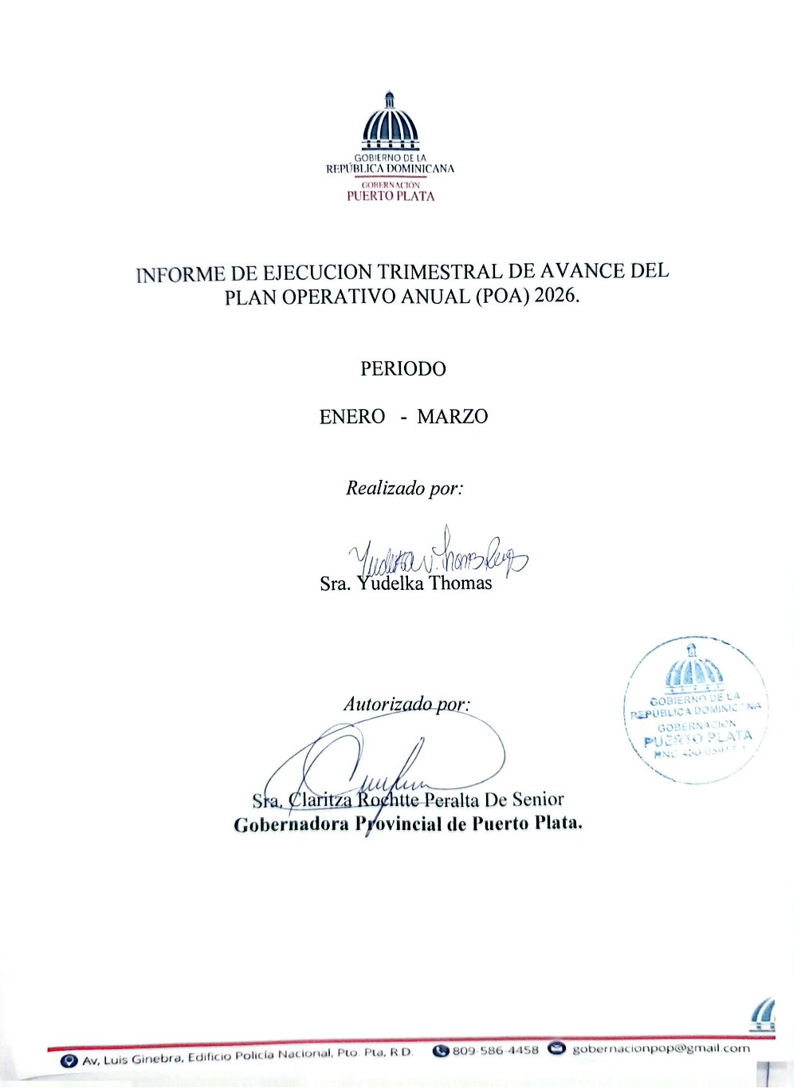


ANEXOS

La gobernadora Claritza Rochtte encabezó el acto de apertura del primer vuelo directo de Copa Airlines desde Panamá hacia el Aeropuerto Internacional Gregorio Luperón en Puerto Plata. Esta nueva ruta tiene como objetivo principal fortalecer la conectividad aérea y el desarrollo turístico de la provincia.


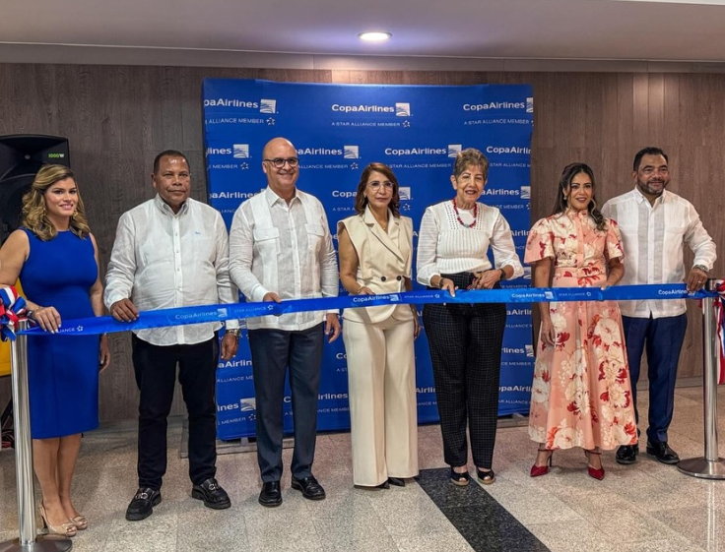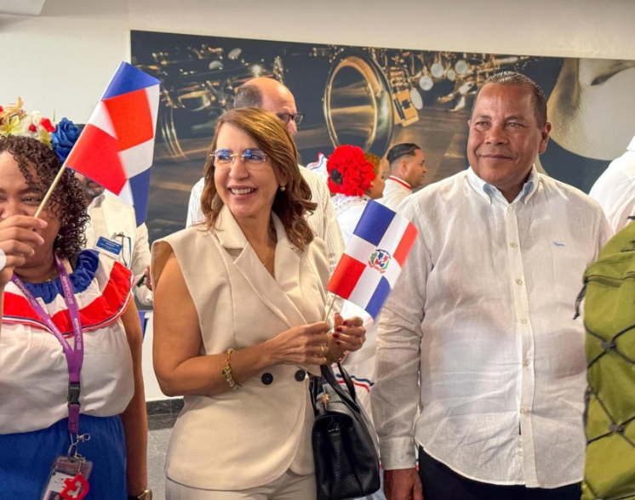
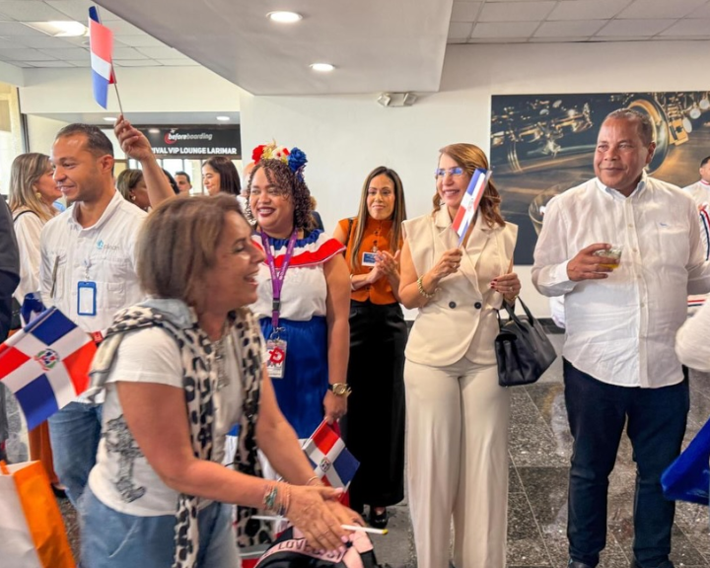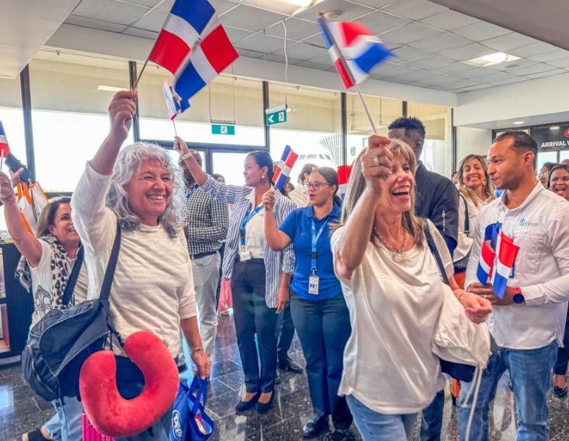
La gobernadora de Puerto Plata, Claritza Rochtte, participó en una reunión en la Gobernación de Santiago junto al ministro de Cultura, Roberto Ángel Salcedo, y las gobernadoras de las otras trece provincias del Cibao. El propósito principal fue socializar temas de interés cultural y de desarrollo para cada una de las provincias de la región.

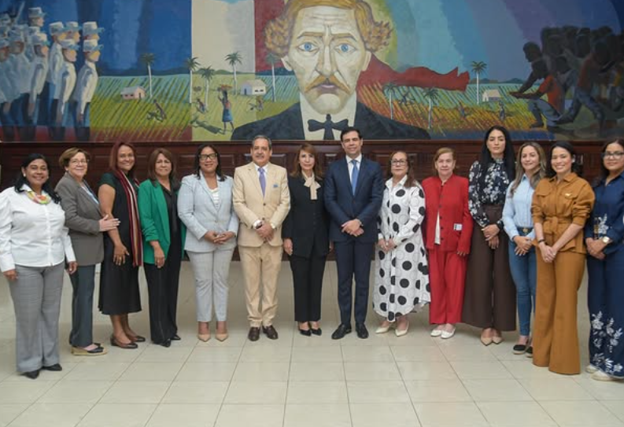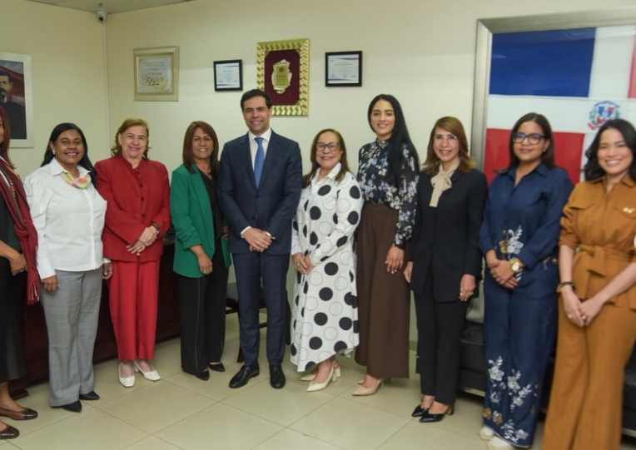

La gobernadora de Puerto Plata, Claritza Rochtte, participó en un encuentro con las gobernadoras de la región del Cibao y ministros del gabinete. La jornada estuvo encabezada por el ministro Administrativo de la Presidencia, Andrés Bautista, y el ministro de Agricultura, Oliverio Espaillat. Se abordaron temas estratégicos para el fortalecimiento institucional y el impulso del desarrollo económico y social en la región norte.
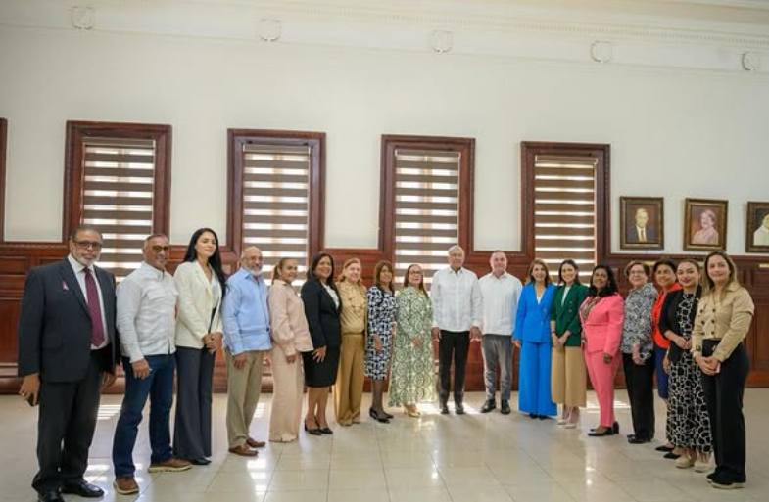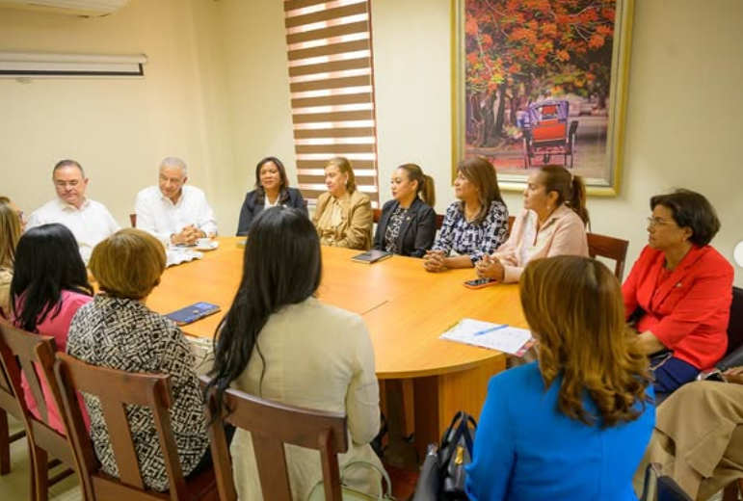

La gobernadora Claritza Rochtte participó en la apertura de la nueva oficina del Instituto Dominicano de Prevención y Protección de Riesgos Laborales (IDOPPRIL) en Puerto Plata. La actividad fue encabezada por el director ejecutivo del IDOPPRIL, Agustín Burgos, y la encargada provincial, Dra. Claudia Brito. La apertura busca fortalecer la prevención de riesgos laborales y optimizar la atención brindada tanto a trabajadores como a empleadores de la provincia.

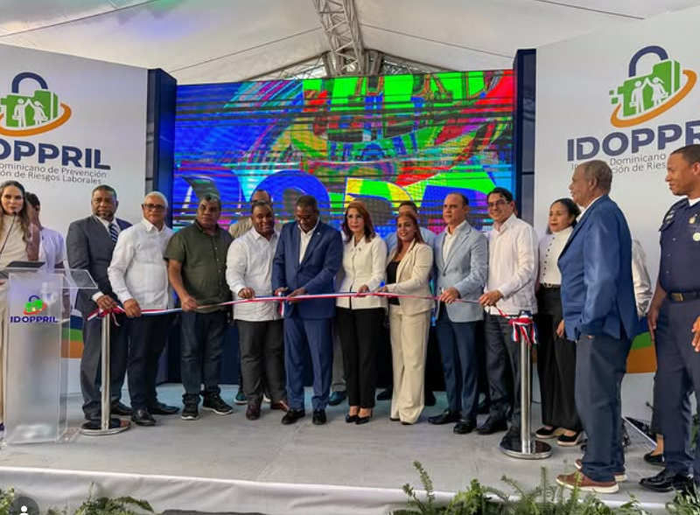

La gobernadora de Puerto Plata participó en una reunión con sus homólogas del Cibao Norte y funcionarios de los ministerios de Hacienda y de Economía, Planificación y Desarrollo. El objetivo central fue examinar la estructuración del Presupuesto General del Estado para el año 2026, buscando que la asignación de fondos responda a las necesidades reales de cada territorio.
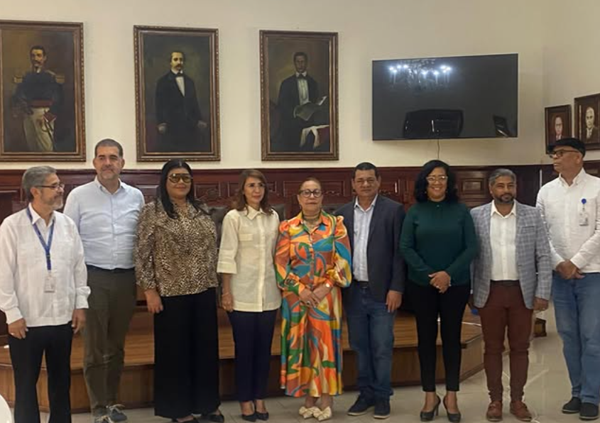

Consejo de Gobierno Provincial: Autoridades y representantes de diversas instituciones estatales se reunieron para abordar prioridades y acciones estratégicas para el año 2026. La sesión buscó fortalecer la gestión pública y promover el desarrollo integral de la provincia de Puerto Plata. Durante el encuentro se definieron líneas de acción conjuntas y se identificaron las necesidades clave de la población.

.

ACUSE RACIONES ALIMENTICIAS FEBRERO -2026

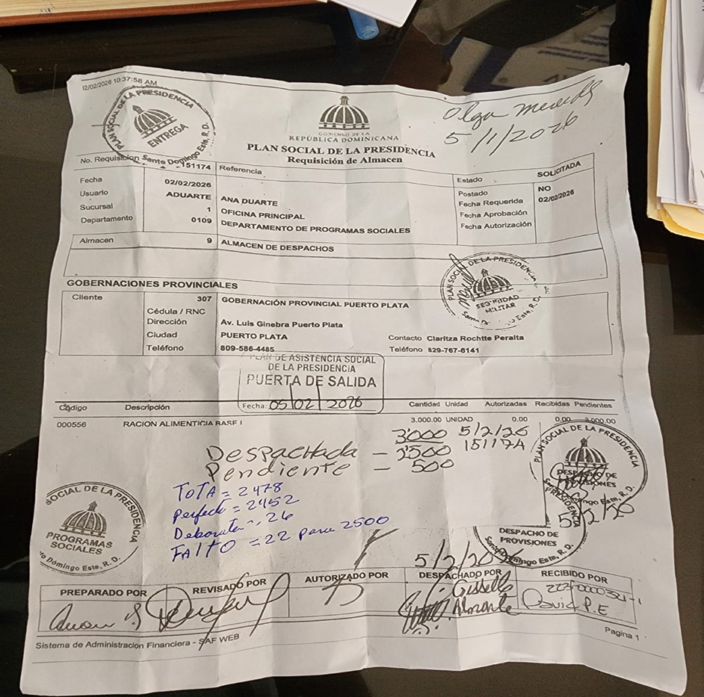

ACUSE RACIONES ALIMENTICIAS FEBRERO -2026

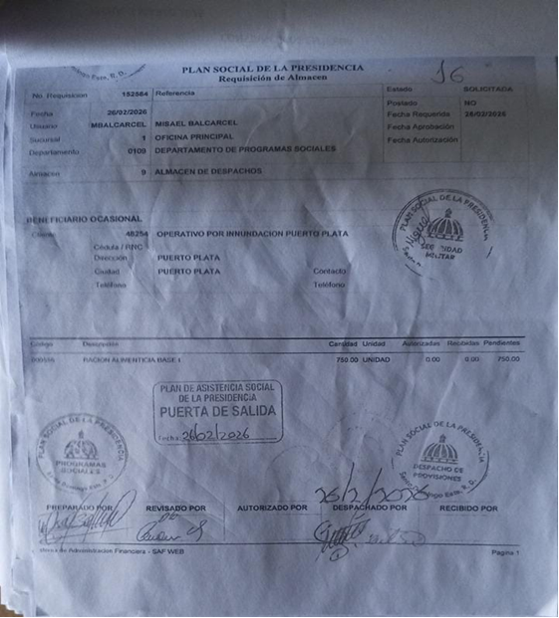

ACUSE RACIONES ALIMENTICIAS FEBRERO -2026

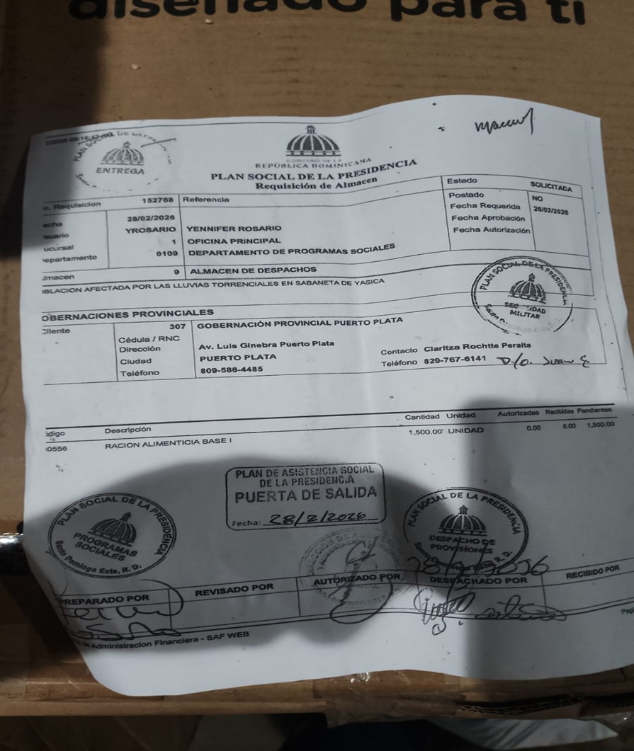

ACUSE RACIONES ALIMENTICIAS MARZO -2026

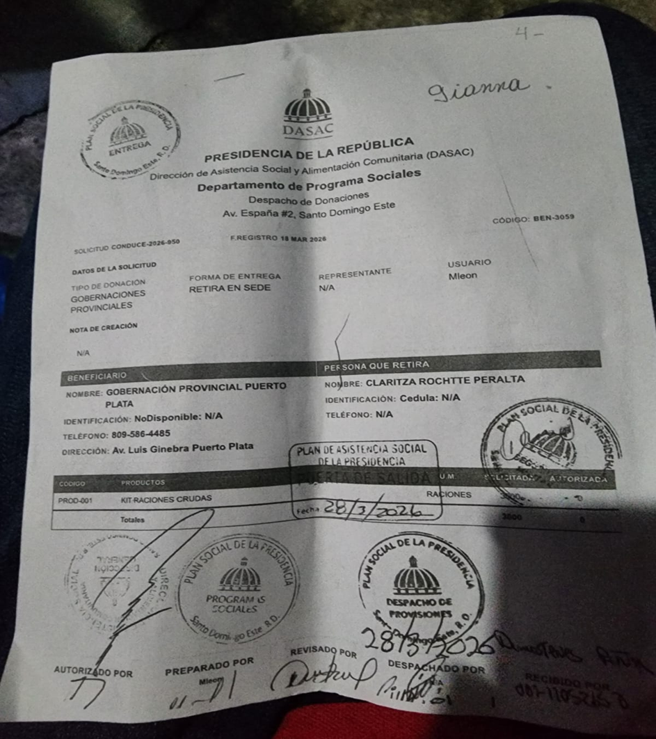

INGRESOS DEL MINISTERIO DE
INTERIOR Y POLICIA Y ESTADO DE
RESULTADOS ENERO 2026
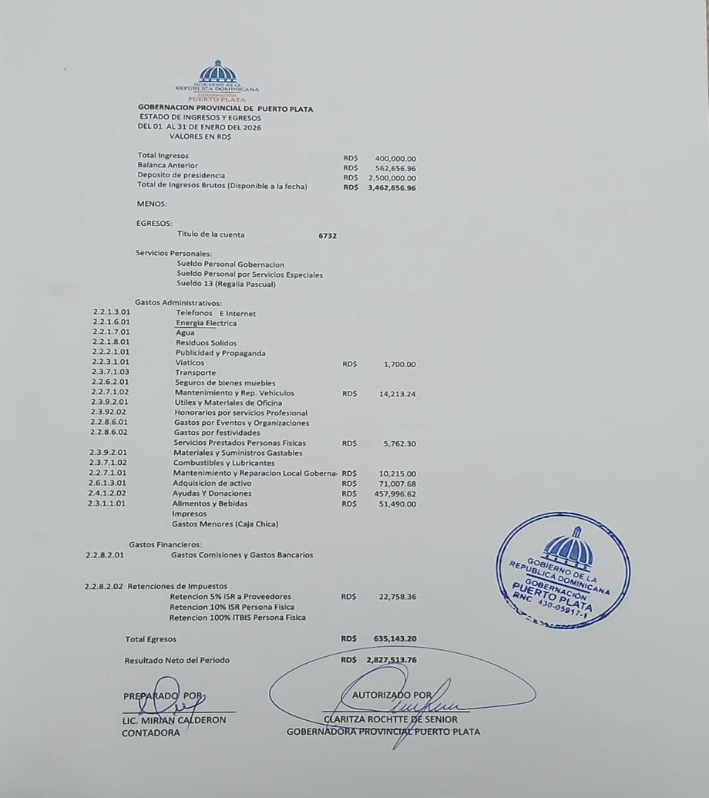

INGRESOS DEL MINISTERIO DE
INTERIOR Y POLICIA Y ESTADO DE
RESULTADOS FEBRERO 2026
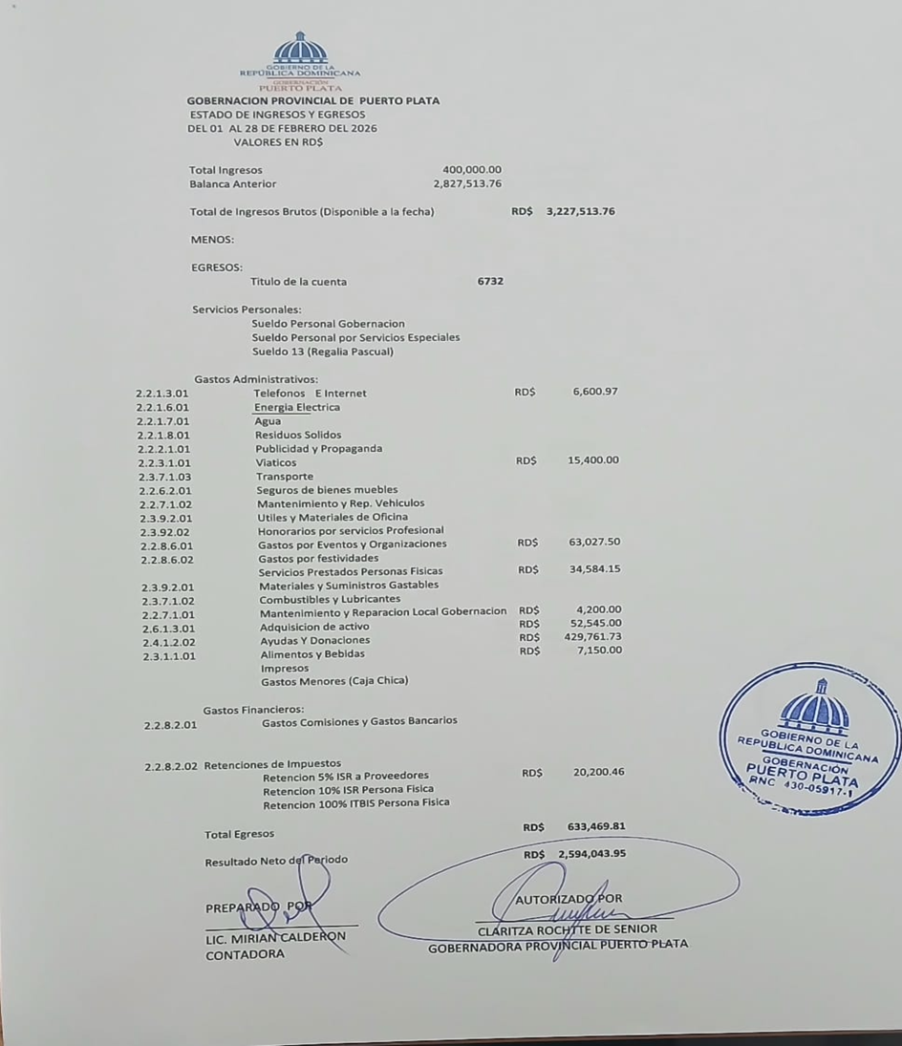

INGRESOS DEL MINISTERIO DE
INTERIOR Y POLICIA Y ESTADO DE
RESULTADOS MARZO 2026

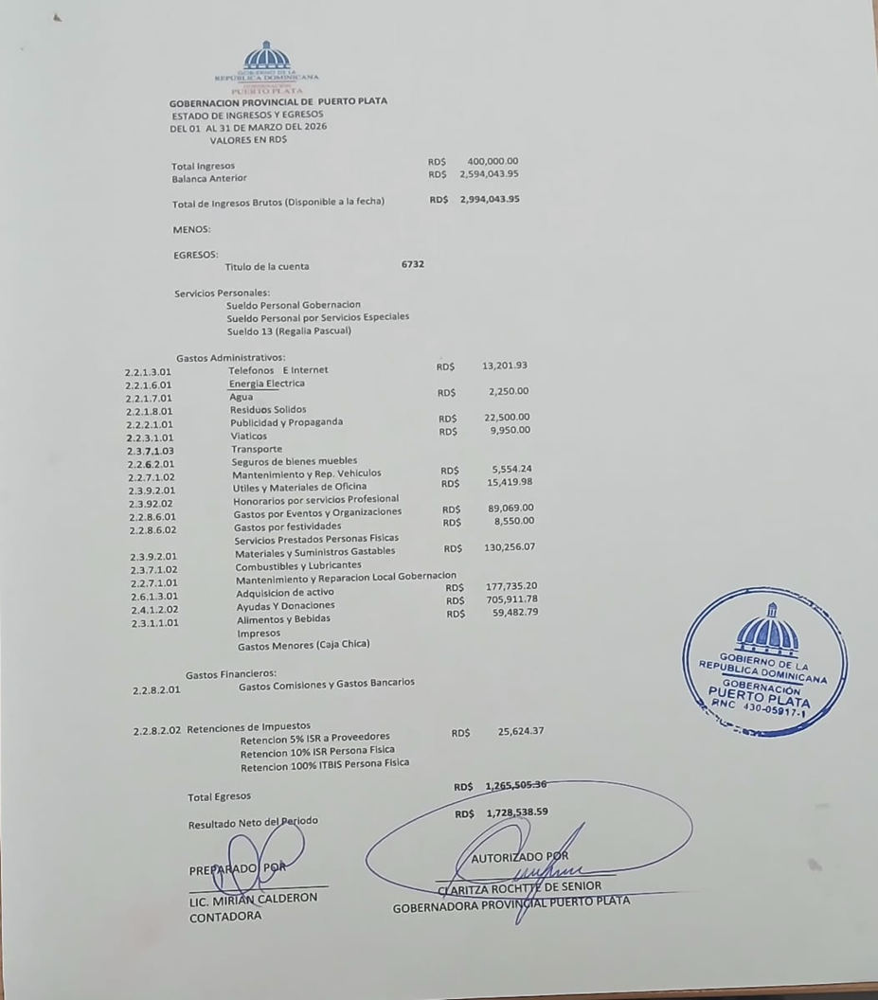

LISTADO REUNIONES ENERO – 2026

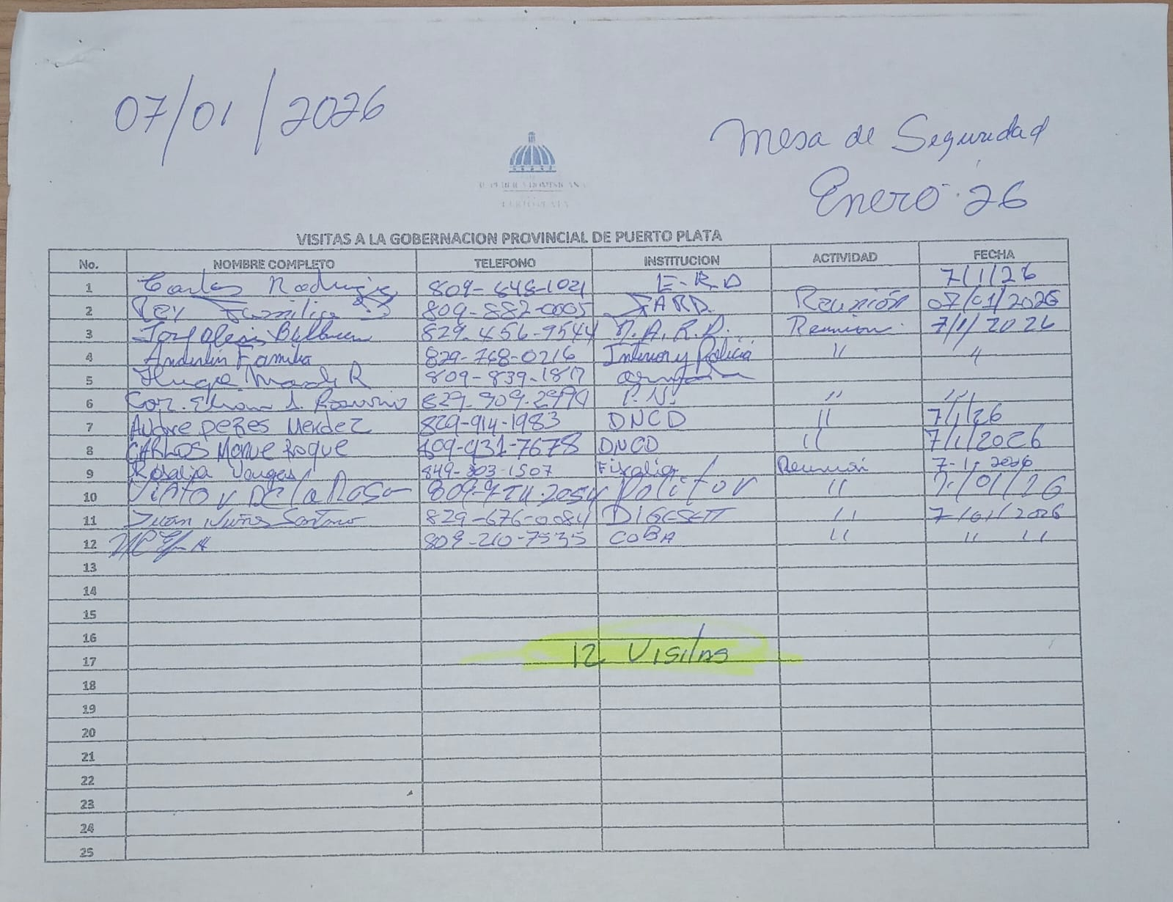

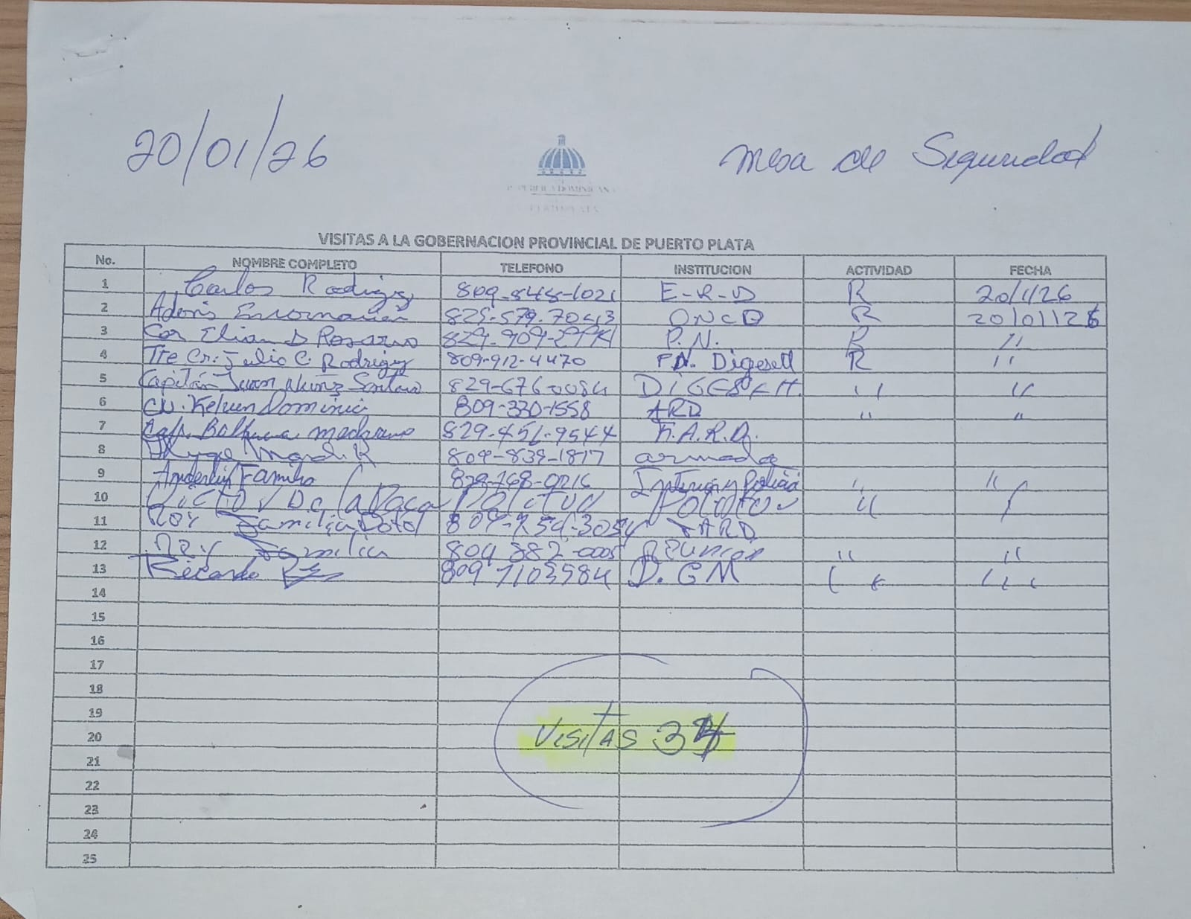

LISTADO REUNIONES FEBRERO – 2026
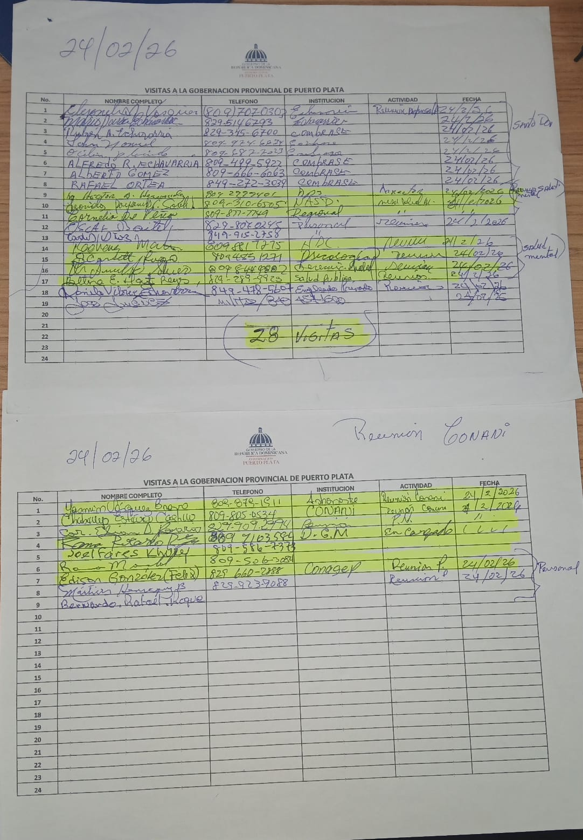

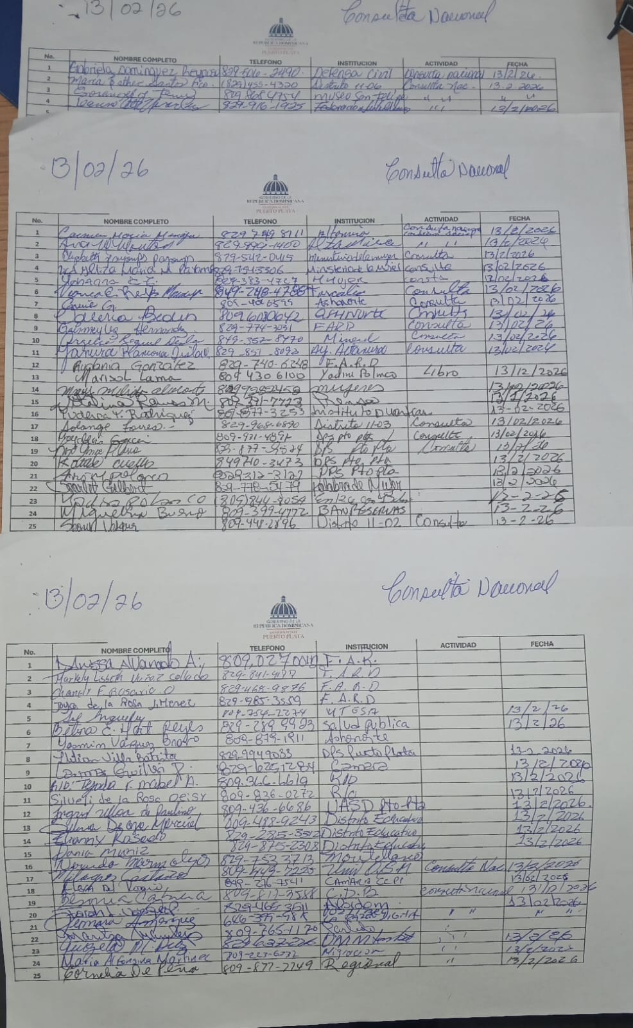

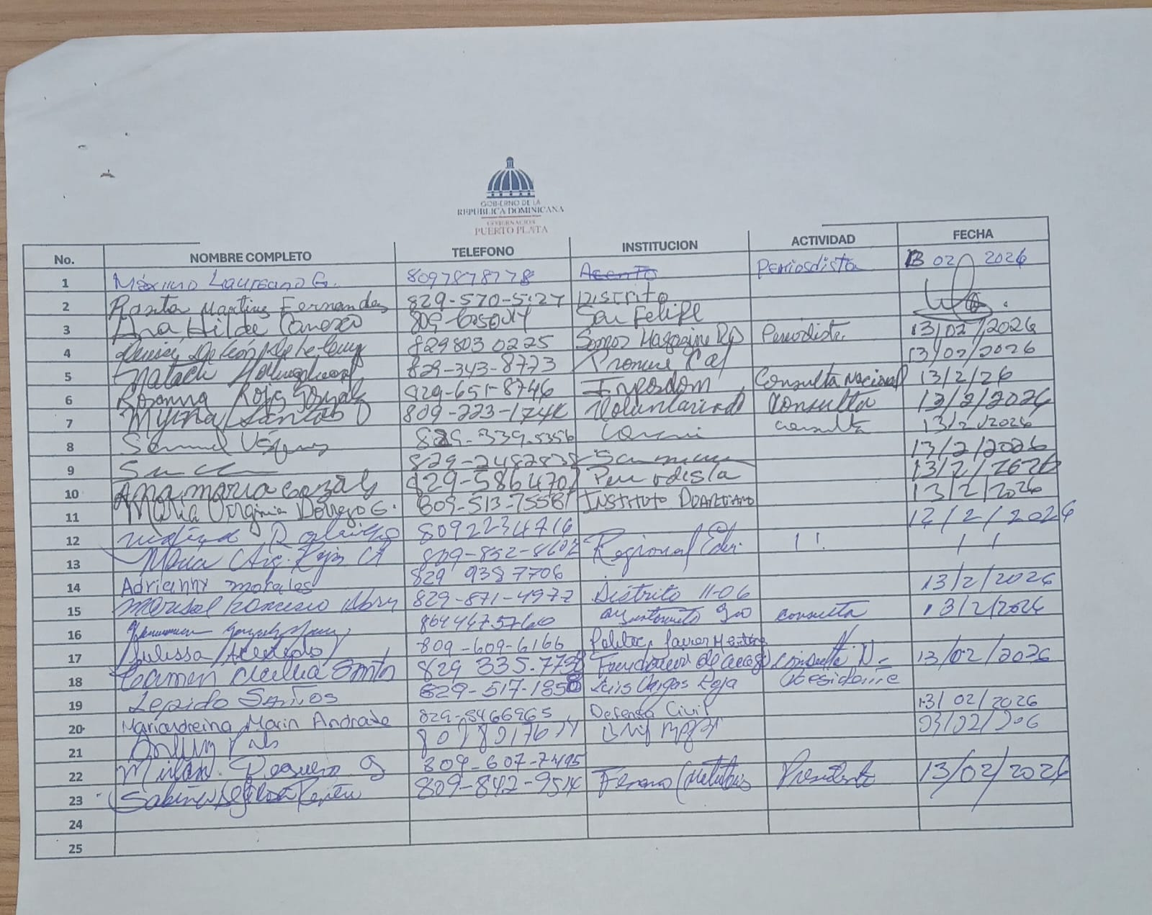
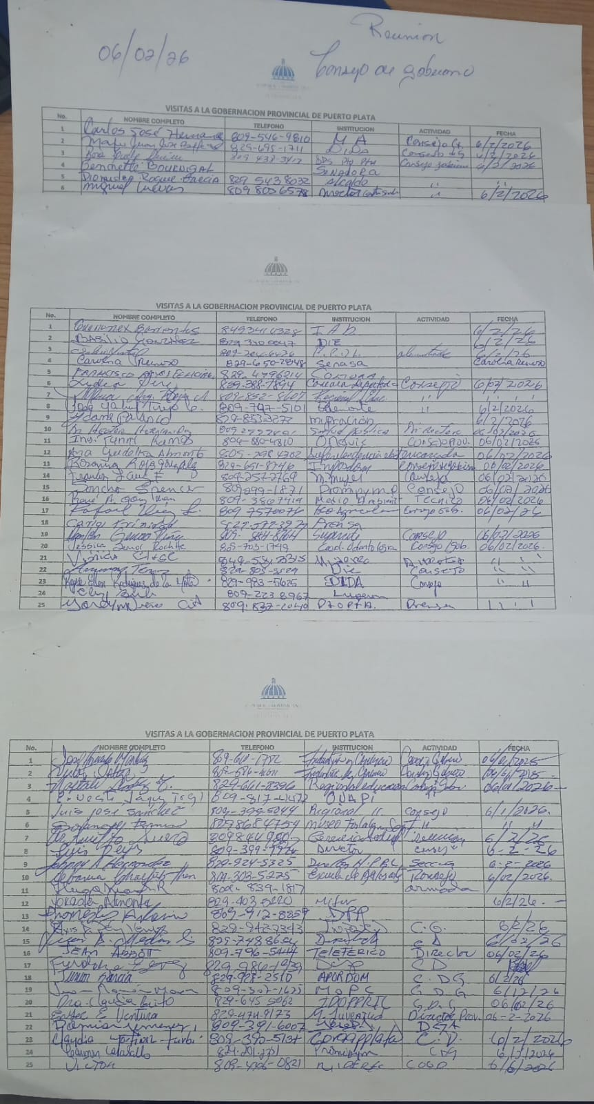
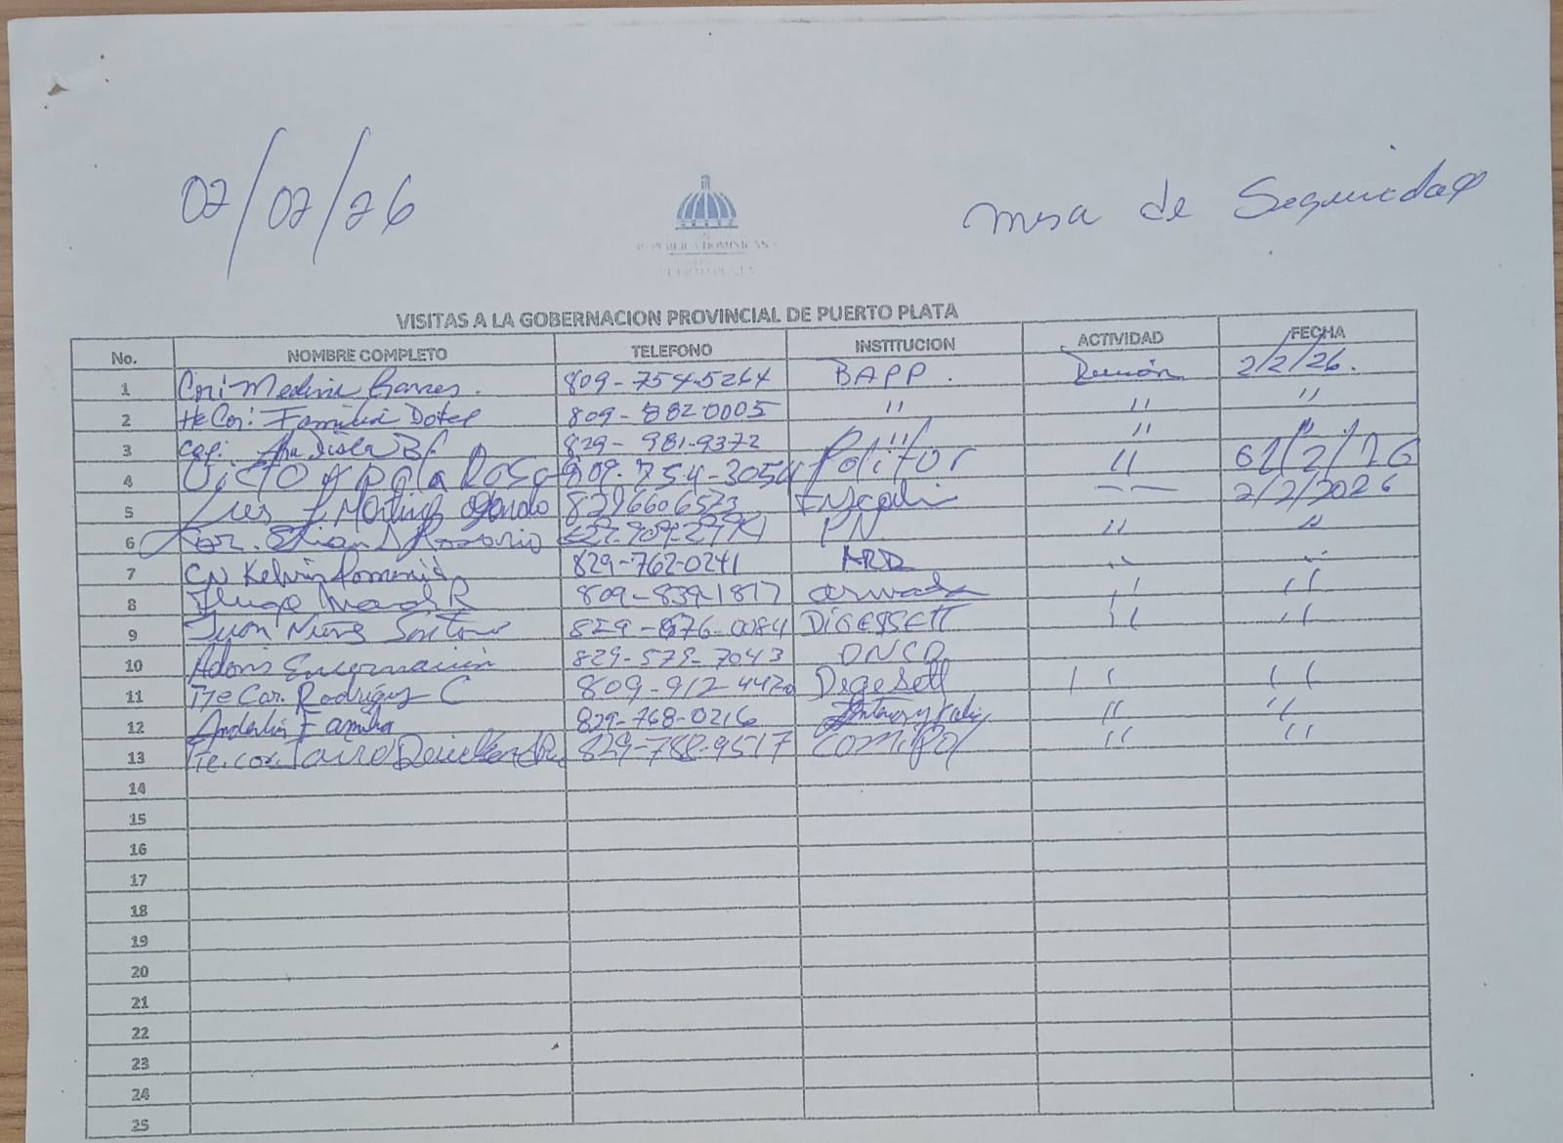
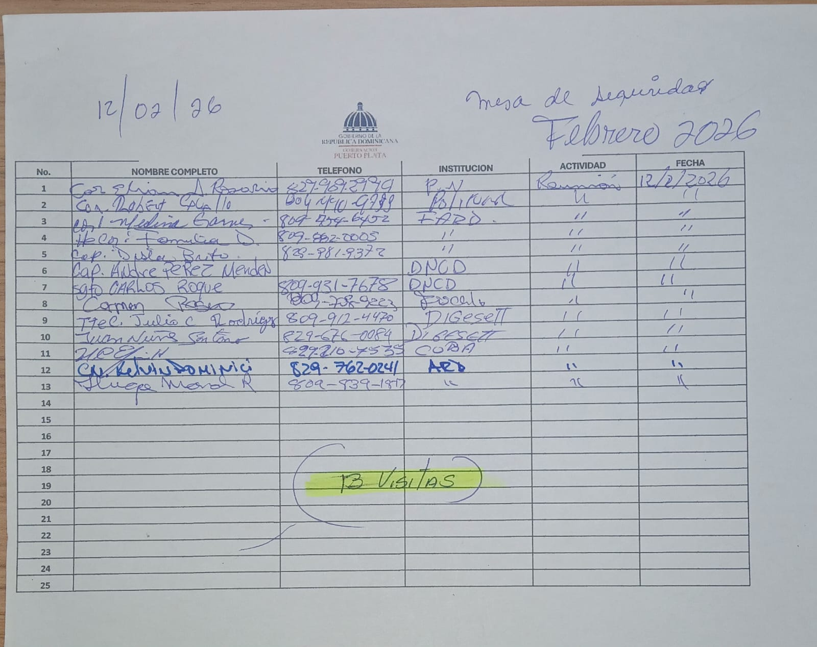

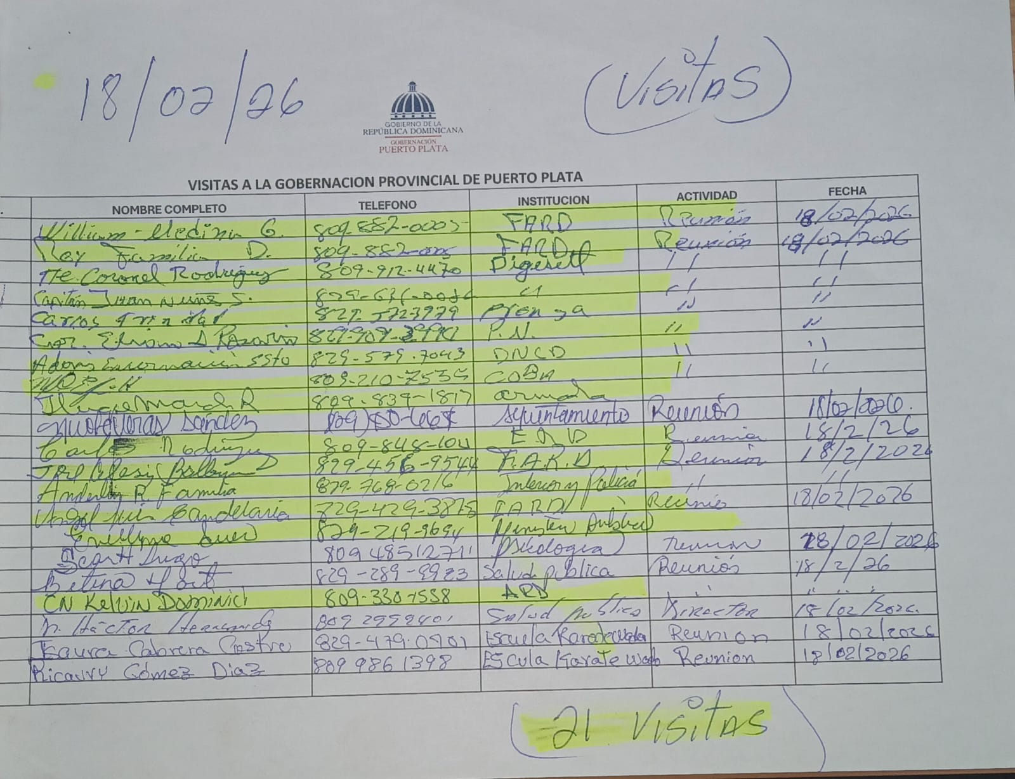

LISTADO REUNIONES MARZO – 2026
